2016《中考王》河北中考命题研究优化训练：第十一讲 物态变化

河北8年中考命题规律
年份 | 题号 | 题型 | 分值 | 考查点及如何考查 | 总分
2015
10B | 选择题 | 0.5 | 物体热胀冷缩(理化综合)
13A、B | 选择题 | 1 | 熔点(晶体与非晶体)、导热物质(理化综合)
16A | 选择题 | 0.5 | 人的体温
32 | 实验探究题 | 4 | 探究水沸腾时温度变化的特点 | 6
2014
11C | 选择题 | 0.5 | 温度计的使用(温度计的玻璃泡)(理化综合)
13A | 选择题 | 0.5 | 非晶体的判断(松香、玻璃、沥青)(理化综合)
17B | 选择题 | 0.5 | 温度的估测(电冰箱冷冻室的温度)
18 | 选择题 | 2 | 判断放出热量的现象(冰雪消融、积水干涸、滴水成冰)
23(2) | 填空及简答题 | 2 | 物态变化现象结合酒精蒸气将塞子冲出的现象自问自答 | 5.5
2013
12D | 选择题 | 0.5 | 非晶体的判断(沥青)(理化综合)
16B | 选择题 | 0.5 | 温度的估测(夏天白洋淀的水温)
24(1) | 填空及简答题 | 1 | 蒸发吸热(游泳后感觉冷) | 2
2012
9A | 选择题 | 0.5 | 晶体、非晶体的判断(石蜡)(理化综合)
16C | 选择题 | 0.5 | 温度的估测(教室的温度)
18 | 选择题 | 2 | 物态变化的产生条件(春天冰雪融化、冬天树上出现霜) | 3
2011
11B | 选择题 | 0.5 | 晶体概念的理解(有一定熔点的固体都是晶体)(理化综合)
15A | 选择题 | 0.5 | 温度的估测(人的正常体温)
19 | 选择题 | 2 | 物态变化现象的辨别(太阳能净水器污水净化过程) | 3
2010
11A | 选择题 | 0.5 | 晶体的判断(玻璃、冰和铝)(理化综合)
15D | 选择题 | 0.5 | 温度的估测(河北北部最低气温)
23(3) | 填空及简答题 | 2 | 物态变化现象辨别，结合电冰箱涉及的物态变化自问自答 | 3
2008
11B、C | 选择题 | 1 | 液化现象的理解(冰糕冒“白气”)、凝华现象的理解(理化综合)
15D | 选择题 | 0.5 | 温度的估测(人体正常体温)
23(1)、(3) | 填空及简答题 | 2 | 温度计原理、汽化(结合实验装置图) | 3.5
分析上表可知，河北近8年中考对本讲的知识主要在选择题中考查，常涉及晶体、非晶体的判断，和物态变化及吸放热判断。具体考查内容和考查情况如下：
1．晶体和非晶体：近8年考查7次，晶体和非晶体物质的判断(6次)、晶体概念的理解(1次)；
2．温度的估测：连续考查8年，均结合河北当地气温和学生常见温度考查；
3．温度计原理：考查1次；
4．生活中和自然界中的物态变化：8年必考，主要在选择和填空及简答题中考查，其中物态变化判断(1次)、日常生活中的物态变化(3次)、开放性问答(5次)、现象解释(2次)。
预计2016年河北中考对本讲知识的考查主要在选择题和填空及简答题中考查，分值为3～4分。晶体与非晶体的判断很可能考查，以理化综合的形式在选择题中考查，分值为0.5分；温度的估测很可能考查，在选择题中结合其他章节的知识综合考查；物态变化的判断和理解会以选择或填空及简答题的形式出现，常会结合生活中的实例，分值约2分。
中考考点清单
温度与温度计
1．温度

概念 | 表示物体________的物理量叫做温度
常用  单位 | 摄氏度(℃)  在标准大气压下______的温度为0℃，______的温度为100℃，在0℃和100℃之间分成100等份，每1等份就是______℃
读数 | 4℃读作__________，－4℃读作__________或__________
估测 | 人的正常体温是37℃
2.温度计

原理 | 液体的________
使用  方法 | ①使用前：观察温度计的________和______，认清温度计的________  ②使用时：放——温度计的玻璃泡要______被测液体中，不能接触______________；看——不能在温度计的玻璃泡离开________时读数，且要等示数________后再读数，视线应与温度计中液柱的上表面________
【提示】体温计与温度计使用不同之处：(1)______离开人体读数。(2)使用前应用力将细管中水银柱______回玻璃泡。
熔化和凝固
1．固态熔化（吸热）液态
2．晶体和非晶体

 | 晶体 | 非晶体
示例 | 金属、海波、冰 | 松香、玻璃、沥青
特点 | ____一定的熔点 | ______一定的熔点
熔化  条件 | 温度达到熔点，且继续______ | 持续吸热
凝固  条件 | 温度达到凝固点，且继续______ | 持续放热
图象 | 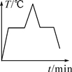  晶体熔化和凝固 | 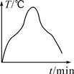  非晶体熔化和凝固
【提示】(1)图象中若有一段线段与“时间轴”平行，则该物体是晶体，否则是非晶体；
(2)同种晶体的熔点和凝固点________。

汽化与液化

方式 | 状态变化 | 吸、放热情况
汽化
________→气态 | ________热
汽化方式：________、________
液化
气态→________ | ________热
液化方式：________、________
探究水的沸腾实验
装置  设计 | 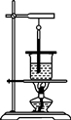 | ①测量工具：________、________  ②烧杯加盖：________  ③仪器安装顺序：由____往____
【提示】“白雾”“白气”，都是小水滴，它们是液化形成的。
升华与凝华

方式 | 状态变化 | 吸、放热情况 | 共同点
升华 | ____→____ | ____热
凝华 | ____→____ | ____热 | 没有液  态出现
【提示】物态变化与热量的关系图：
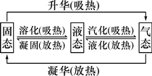

中考重难点突破

物态变化类型及吸放热判断
【例1】(2014河北18题)下列现象发生的过程中，放出热量的一组是( )
①冰雪消融 ②积水干涸 ③滴水成冰 ④霜满枝头
A．①② B．①③
C．②④ D．③④
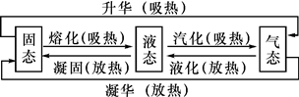,(2)判断物态变化的步骤,\x(明确物态变化前研究对象的状态)―→弄清物态变化后研究对象的状态)―→Ｋ
【针对性训练】
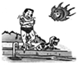

1．(2013河北24题)如图所示，从游泳池里出来的小明感觉比下水前冷，是由于________________________________________________________________________。

熔化、凝固、沸腾图象的理解
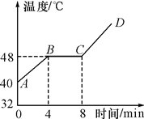
【例2】(2015唐山模拟)如图是海波的熔化图象，下列从图象中获得的信息正确的是( )
A．海波是非晶体
B．海波在AB段是液态
C．海波在BC段吸热，温度不变
D．海波从开始熔化到完全熔化用时约8 min
【方法技巧】晶体和非晶体的区别①晶体有固定的熔点和凝固点，而非晶体没有熔点和凝固点；②晶体熔化时，继续吸收热量，温度不变，非晶体持续吸收热量，温度升高。凝固时反之。
【针对性训练】
2．(2015沧州模拟)下列图象中，能正确描述液体凝固成晶体的图象是( )
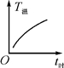,A) 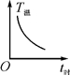,B) 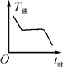,C) 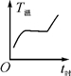,D)

中考实验突破
实验探究水的沸腾特点
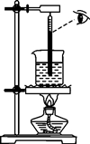
甲
【例】(2015保定13中模拟)下面是小滨同学探究“水的沸腾”实验的过程：
(1)安装实验器材时，小滨应按照________________(选填“自上而下”或“自下而上”)的顺序进行；
(2)安装好器材开始实验后，小滨的操作如图甲所示，请指出小滨的错误之处：________________________________________________________________________
________________________________________________________________________；
(3)小滨撤去酒精灯后，发现水未停止沸腾，试分析其原因：________________________________________________________________________
________________________________________________________________________(合理即可)。
【拓展实验】
(4)如图乙是他们观察水沸腾________(选填“前”或“后”)实验中出现的情景。
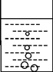,乙) 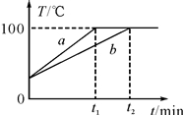,丙)
(5)现有另外两组同学在某实验室里做“水的沸腾”实验，选用的实验装置相同，他们绘制的沸腾图象如图丙所示。问a、b图象不同的原因是________________________________________________________________________
________________________________________________________________________。
【方法技巧】探究水的沸腾在中考中通常考查温度计的原理和使用，水沸腾前后气泡的判断，实验数据和图象分析，沸腾图象的绘制，沸点与大气压的关系等。

优化训练：物态变化
一、选择题
1．(2015滨州中考)下图是四位同学用温度计测水温的实验操作过程，其中正确的是( )
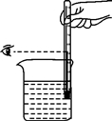,A) 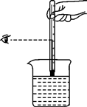,B)
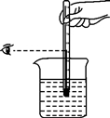,C) 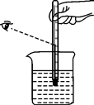,D)
2．(2015石家庄43中模拟)中央二台“真假实验室”探究，刚从冰箱冷冻室拿出冰棍贴紧舌头，舌头会被“冻”在冰棍上，这时舌头上的水发生了某种物态变化，与其对应的图象是( )
 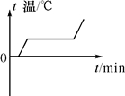,A) 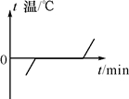,B)
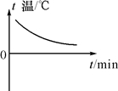,C) 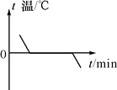,D)
3．(2015哈尔滨中考)下列说法不正确的是( )
A．雾是水蒸气凝固形成的
B．露是水蒸气液化形成的
C．雪是水蒸气凝华形成的
D．霜是水蒸气凝华形成的
4．(2015福州中考)夏天，加在饮料里的冰块逐渐消失，其物态变化是( )
A．升华 B．凝华 C．熔化 D．凝固
5．(2015北京中考)图中所示的四个物态变化的实例中，属于液化的是( )
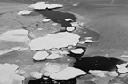,) ,)
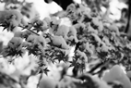,) 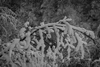,)
6．(2015邢台金华中学模拟)加油站常年挂着“请熄火加油”、“请不要使用手机”等标语。这样要求是为了防止火花点燃汽油引起火灾，因为在常温下汽油容易( )
A．汽化 B．液化
C．凝华 D．升华
7．(2015泰州中考)冬天戴眼镜的人进入温暖的室内时，镜片会变得“模糊”，产生该现象的原因是室内的水蒸气发生了( )
A．液化 B．凝华 C．汽化 D．凝固
8．(2015上海中考)摄氏温标规定，在标准大气压下冰水混合物的温度为( )
A．0℃ B．10℃ C．40℃ 100℃
9．(2015泰安中考)如图所示，下列图象能反映水沸腾过程的是( )
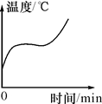,A) 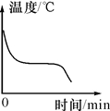,B)
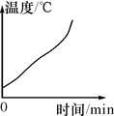,C) 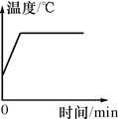,D)
10．(2014邯郸模拟)(多选)关于热现象，下列说法正确的是( )
A．春天的早晨，有时出现大雾，这是凝华现象
B．夏天揭开冰棒包装后会看到冰棒冒“白气”，这是液化现象
C．秋天的早晨，花草上出现小露珠，这是液化现象
D．初冬的早晨，地面上会出现白色的霜，这是凝固现象

二、填空与简答题
11．(2015成都中考)在打扫教室清洁时，用湿抹布擦黑板，过一会儿黑板就会变干，这是水的________现象(填物态变化的名称)。夏天，从冰箱中取出一瓶饮料，空气中的水蒸气遇冷液化成小水珠附着在饮料瓶外表面，水蒸气在液化过程中要____________(选填“吸热”或“放热”)。

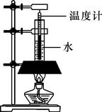
12．(2015哈尔滨中考)小明用如图所示的装置探究“水沸腾的规律”。为了完成实验，需要测量的物理量是温度和________。实验表明：水沸腾过程中吸热，温度______。
13．(2015北京中考)图中所示的体温计的示数为________℃。
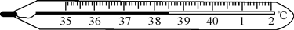
14．(2015滨州中考)某品牌空调使用的是新型制冷剂R600a是一种对臭氧层破坏较小、极容易汽化又容易液化的物质，它在室内汽化时吸热，在室外液化时________。压缩机通过使制冷剂不断发生液化和汽化，将室内的内能搬至室外，制冷剂在室外液化的方式是________(选填“降低温度”或“压缩体积”)。
15．(2010河北23题)电冰箱在结构上和工作过程中应用了许多物理知识(如图所示)。
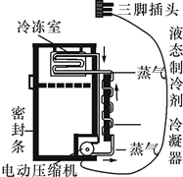
提出一个与物态变化有关的问题并回答。
问题：________________________________________________________________________?
回答：________________________________________________________________________。

三、实验探究题
16．(2016原创预测)图甲是探究“冰熔化时温度变化规律”实验中某时刻温度计的示数，图乙是根据实验数据画出的图象。
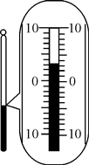,甲) 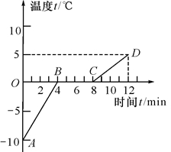,乙)
(1)图甲所示温度计的示数是________℃。
(2)由图乙可知，冰在熔化过程中吸热，温度________(选填“升高”、“不变”或“降低”)，冰的熔点是________℃，第7分钟处于________态。
(3)实验中收集多组数据是为了______(选填“A”或“B”)。
A．寻找普遍规律 B．减小实验误差
17．(2016原创预测)图甲为探究“水沸腾时温度变化特点”的实验装置。当水温上升到90℃时，每隔1分钟记录一次温度计的示数，直到水沸腾5分钟后，停止记录。
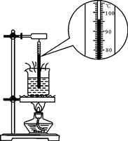,图甲 ) 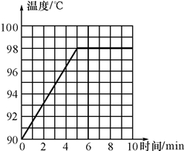,图乙)
(1)图甲中温度计的示数为________℃。
(2)图乙是根据实验数据做出的水的温度随时间变化的图象，由图象可知，在当时的条件下，水的沸点是________℃，你认为造成此结果的原因可能是____________________。(回答出一条即可)
(3)由乙图可知水的沸腾过程中特点是______________________。
(4)在实验过程中，如果加热时间过长的原因可能是____________________________。(回答出一条即可)

